Aula Nro | 07b

3.11) Paralelo de Geradores pelo método das lâmpadas

Necessidade:
- Suprir cargas maiores
- Aumentar a confiabilidade
- Permitir manutenção das unidades
- Maior eficiência

Antes de colocar o gerador em paralelo com a rede ou em paralelo com outro gerador, é necessário seguir um procedimento para evitar choques severos (torques elevados) que pode danificar o gerador e, além disso, as cargas que estão sendo supridas também podem ser afetadas. A ligação em paralelo deve ser feito de maneira suave. O método a ser utilizado no laboratório chama-se método das lâmpadas como pode observar-se na figura a seguir.

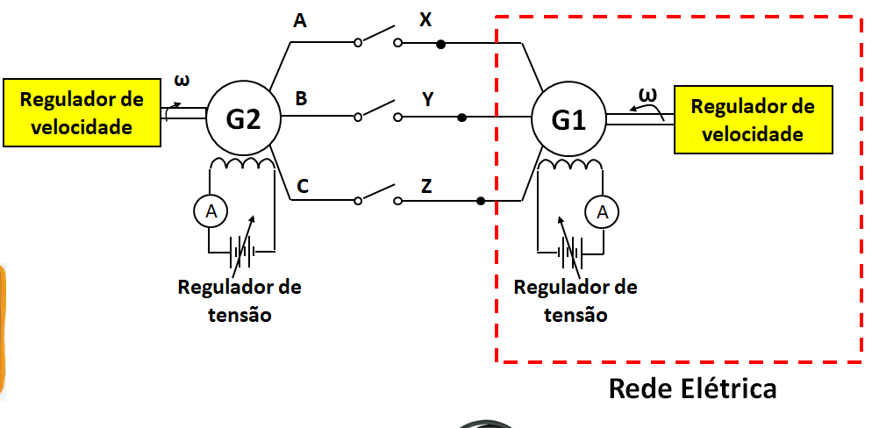
Figura: Paralelo de geradores pelo método das lâmpadas.

Requisitos:
- Módulo da tensão igual V_{AB}= V_{XY}
- Ângulo de fase igual θ_{AB} = θ_{XY}
- Freqüência igual
- Seqüência de fases igual
Dependendo do comportamento das lâmpadas podem apresentar-se as seguintes situações:

Caso 1: As lâmpadas piscam simultaneamente.

$${ V}_{AB}= { V}_{xy}$$
$${ f}_{AB}≠ { f}_{xy}$$
${ θ}_{AB}≠ { θ}_{xy}$(ângulo de fase diferente)
Seqüência de fases igual.
Caso 2a: Todas as lâmpadas apresentam luminosidades fixas. | Caso 2b: Todas as lâmpadas apresentam luminosidades fixas.
${ V}_{AB}≠ { V}_{xy}$(Valor eficaz diferente)  $$f_{AB}= { f}_{xy}$$  $${ θ}_{AB}= { θ}_{xy}$$  Seqüência de fase igual. | $${ V}_{AB}= { V}_{xy}$$  $${ f}_{AB}= { f}_{xy}$$  ${ θ}_{AB}≠ { θ}_{xy}$(ângulo de fase diferente)  Seqüência de fase igual.
Caso 3: As lâmpadas piscam em forma alternada
$${ V}_{AB}= { V}_{xy} { f}_{AB}= { f}_{xy}$$
${ θ}_{AB}≠ { θ}_{xy}$;
Seqüência de fase diferente.

Além disso, se as freqüências dos geradores forem diferentes, nos casos anteriores haverá oscilação devido a esta diferença.

Procedimento (Método das lâmpadas)
1 – Ajustar o motor primo até obter uma velocidade que corresponda à freqüência da rede.
2 – Ajustar a corrente de campo do gerador síncrono até obter a tensão de linha.
3 – Verificar a seqüência de fases observando as lâmpadas. Se for necessário mude a seqüência de fases para a seqüência certa.
4 – Se for necessário, ajustar levemente a velocidade do motor primo a fim de casar os ângulos de fase.
5 – Fechar as chaves quando as lâmpadas estiverem apagadas.

Observações: Quando as frequências dos geradores estiverem muito próximas, as fases das tensões dos dois sistemas (um relação ao outro) mudam muito lentamente. Quando o ângulo de fase da tensão (dos dois sistemas) for igual, a chave deve ser fechada. Nesta situação as lâmpadas devem estar apagadas ou com intensidade muito baixa.
Muitas vezes para casar os ângulos de fase é necessário variar a frequência do gerador aumentando e diminuindo a velocidade do gerador até que as lâmpadas fiquem apagadas. Uma maneira alternativa de realizar este casamento é usar um sincronoscópio como é mostrado na figura a seguir.
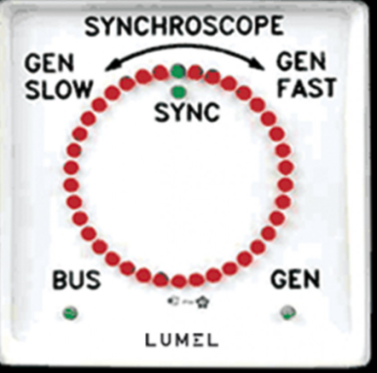
Figura: Sincronoscópio.
O cursor mostra a diferença do ângulo de fases entre os dois sistemas, com 0° (significando em fase) na parte superior. Como as frequências dos dois sistemas são levemente diferentes, o ângulo de fase do medidor muda lentamente. Se o gerador que está sendo ligado, girar mais rápido que do sistema, o ângulo de fase avança e a agulha do sincronoscópio rota em sentido horário (FAST). Se o gerador que está sendo ligado, girar mais lento que o sistema, a agulha do sincronoscópio rota em sentido antihorário (SLOW). Quando a agulha estiver na posição vertical, as tensões estão em fase e a chave pode ser fechada.
O sincronoscópio não dá informação da sequencia de fases.
Em geradores de grande porte, todo o processo de paralelismo é automatizado e o computador faz este trabalho. Em unidades de pequeno porte este processo é feito como o descrito aqui.
Questões:
- Como se chama o aparelho que mede a seqüência de fases?
Resp: Sequenciômetro
- Que aparelhos seriam necessários para realizar a sincronização sem o método das lâmpadas?
Resp: Dois multímetros, um sincronoscópio e um sequenciômetro.
- Se a máquina sincronizar com uma velocidade um pouco inferior a velocidade do sistema, ele opera gerador ou como motor?
Resp: motor

